安全评价报告公开信息表
项目名称 | 中国石化销售股份有限公司江西赣州黄金石油分公司横江加油站新建项目安全验收
完成时间 | 2021年4月23日
评价人员
 | 姓名 | 资格证书号 | 从业号
项目负责人 | 林庆水 | S011035000110192001611 | 038953
项目组成员 | 吴强 | 1100000000200989 | 018971
项目组成员 | 钟涛生 | 1500000000300077 | 027598
项目组成员 | 刘义乾 | 1600000000301276 | 032625
项目组成员 | 岳强 | 0800000000102212 | 022352
技术专家 | /
现场勘察人员及时间 | 林庆水、钟涛生2021年4月9日
现场核查的人员和时间 | 林庆水、钟涛生2021.1.17
项目简介 | 中国石化销售股份有限公司江西赣州黄金石油分公司横江加油站从事成品油零售经营的单位。该加油站2019年12月31日取得赣州市自然资源局发放的《建设用地规划许可证》（地字第360701201910050号），2020年7月15日取得赣州市行政审批局发放的《关于对经开区等地新建加油站规划确认的通知》（赣市行审证（5）字【2020】2号；2021年2月7日取得赣州市市场监督管理局发放的外商投资企业名称预先登记通知书》（（赣市）外资名称预核字[2021]第31957617号）；2021年3月20日取得赣州市经济技术开发区应急管理局发放的《危险化学品建设项目安全条件审查意见书》（赣经开危化项目安条审字【2021】001号；2021年3月30日取得赣州市经济技术开发区应急管理局发放的《危险化学品建设项目安全设施设计审查意见书》（赣经开危化项目安设审字[2021]001号）。  横江加油站委托山东新安达工程咨询有限公司江西分公司承担其加油站新建项目的安全验收评价工作。  评价结论：横江加油站新建项目安全设施和管理能满足安全经营要求，该站符合安全经营的要求。  为保证安全，防患于未然，企业应严格遵守有关法律、法规、标准、规范，认真执行各项安全管理制度和操作规程；加强安全管理，确保安全运营。
现场照片 | 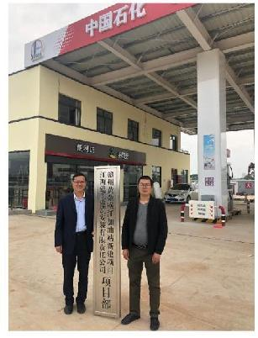
 | 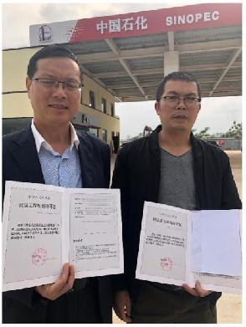
被评价单位信息反馈情况 | 满意
安全评价报告公开信息表
项目名称 | 南昌县武阳加油站经营危险化学品安全现状评价
完成时间 | 2021年4月25日
评价人员
 | 姓名 | 资格证书号 | 从业号
项目负责人 | 林庆水 | S011035000110192001611 | 038953
项目组成员 | 吴强 | 1100000000200989 | 018971
项目组成员 | 钟涛生 | 1500000000300077 | 027598
项目组成员 | 刘义乾 | 1600000000301276 | 032625
项目组成员 | 岳强 | 0800000000102212 | 022352
技术专家 | /
现场勘察人员及时间 | 林庆水、吴强2021年4月12日
现场核查的人员和时间 | 林庆水、吴强2021.4.20
项目简介 | 南昌县武阳加油站主要经营0＃柴油、92＃、95＃汽油。该加油站2018年4月30日取得了南昌市安全生产监督管理局颁发的《危险化学品经营许可证》（赣洪安经（甲）字[2018]000084，有效期至2021年4月29日。证书即将到期。  该站的危险化学品经营许可证即将到期需办理延期手续。  评价结论：南昌县武阳加油站，该站符合安全经营的要求。  为保证安全，防患于未然，企业应严格遵守有关法律、法规、标准、规范，认真执行各项安全管理制度和操作规程；加强安全管理，确保安全运营。
被评价单位信息反馈情况 | 满意
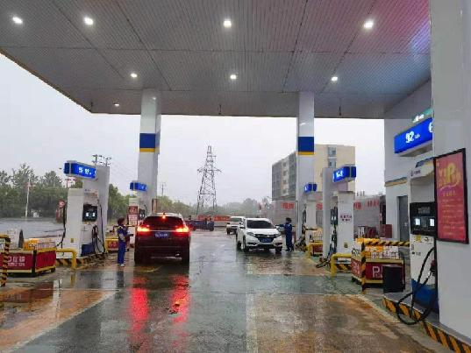
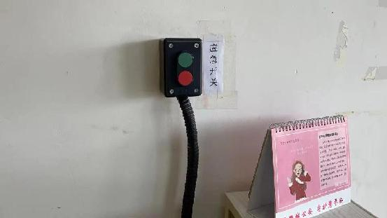
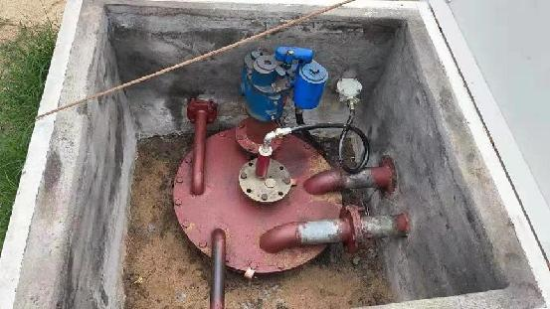

安全评价报告公开信息表
项目名称 | 中国石化销售股份有限公司江西赣州定南石油分公司三南加油站新建项目安全验收
完成时间 | 2021年5月6日
评价人员
 | 姓名 | 资格证书号 | 从业号
项目负责人 | 吴强 | 1100000000200989 | 018971
项目组成员 | 林庆水 | S011035000110192001611 | 038953
项目组成员 | 钟涛生 | 1500000000300077 | 027598
项目组成员 | 刘义乾 | 1600000000301276 | 032625
项目组成员 | 岳强 | 0800000000102212 | 022352
技术专家 | /
现场勘察人员及时间 | 吴强、钟涛生2021年1月9日
现场核查的人员和时间 | 吴强、钟涛生2021.4.22
项目简介 | 江西赣州定南石油分公司三南加油站主要经营0＃柴油、92＃、95＃汽油。该加油站设有1台六枪多油品加油机，2台四枪多油加油机。站房西南角设置有埋地卧式50m³92#汽油罐、30m³95#汽油罐、30m³ 98#汽油罐各1个，及1个埋地卧式50m³0#柴油罐，总储油量135m³（柴油罐容积折半计入油罐总容积）,属于二级加油站。  定南三南加油站委托山东新安达工程咨询有限公司承担其加油站新建项目的安全验收评价工作。  评价结论：定南三南加油站新建项目安全设施和管理能满足安全经营要求，具备安全验收条件。  为保证安全，防患于未然，企业应严格遵守有关法律、法规、标准、规范，认真执行各项安全管理制度和操作规程；加强安全管理，确保安全运营。
被评价单位信息反馈情况 | 满意
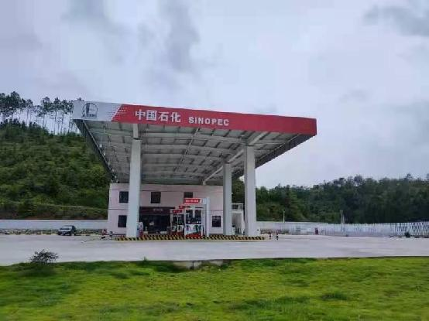
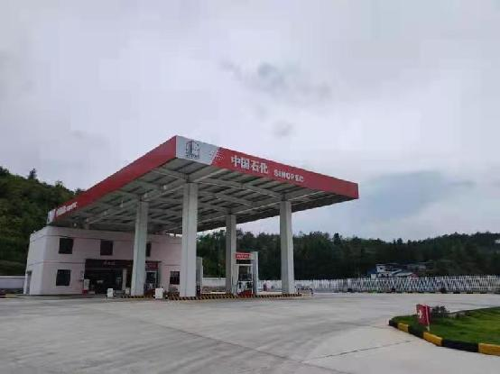
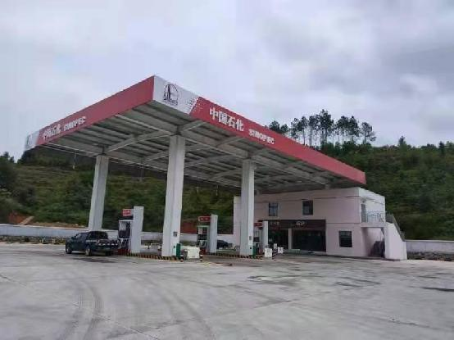
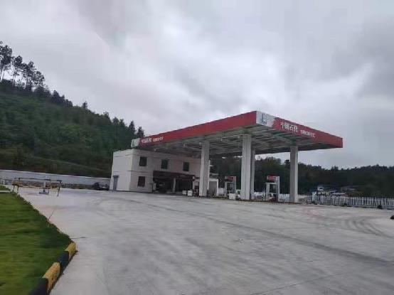
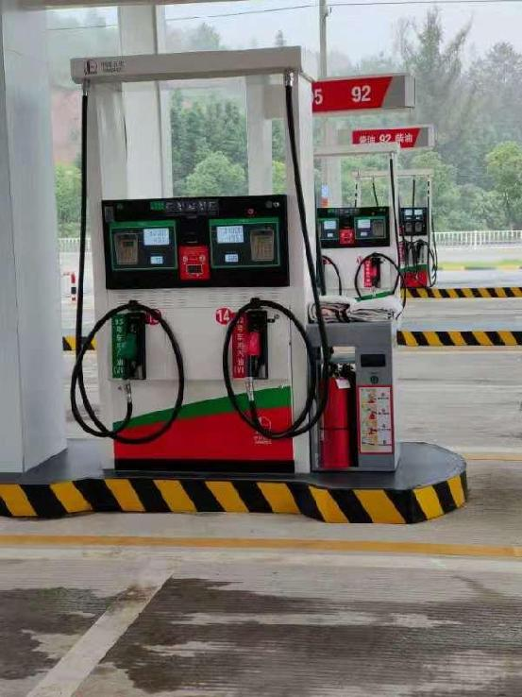
安全评价报告公开信息表
项目名称 | 信丰县正星加油站危险化学品经营(二级加油站)安全现状评价
完成时间 | 2021年5月6日
评价人员
 | 姓名 | 资格证书号 | 从业号
项目负责人 | 吴强 | 1100000000200989 | 018971
项目组成员 | 林庆水 | S011035000110192001611 | 038953
项目组成员 | 钟涛生 | 1500000000300077 | 027598
项目组成员 | 刘义乾 | 1600000000301276 | 032625
项目组成员 | 岳强 | 0800000000102212 | 022352
技术专家 | /
现场勘察人员及时间 | 吴强、钟涛生2021年1月9日
现场核查的人员和时间 | 吴强、钟涛生2021.4.22
项目简介 | 信丰县正星加油站是从事成品油储存经营的个人独资企业。该加油站主要经营0#柴油和92#汽油，95#汽油、98#汽油。危险化学经营许可证，登记编号为赣虔安经（甲）字[2018]000023号，有效期至2021年7月22日。证书即将到期。  该站的危险化学品经营许可证即将到期需办理延期手续。  评价结论：该加油站对于评价人员提出的整改建议经复核已全部整改落实，因此加油站符合安全经营条件的标准。  为保证安全，防患于未然，企业应严格遵守有关法律、法规、标准、规范，认真执行各项安全管理制度和操作规程；加强安全管理，确保安全运营。
现场照片 | 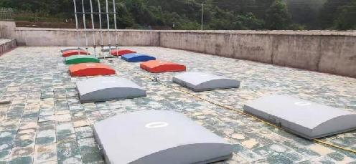
 | 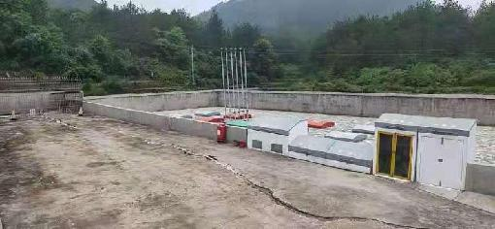
被评价单位信息反馈情况 | 满意

安全评价报告公开信息表
项目名称 | 中国石油天然气股份有限公司江西赣州大广高速南康停车区西加油站安全现状评价
完成时间 | 2021年5月10日
评价人员
 | 姓名 | 资格证书号 | 从业号
项目负责人 | 吴强 | 1100000000200989 | 018971
项目组成员 | 林庆水 | S011035000110192001611 | 038953
项目组成员 | 钟涛生 | 1500000000300077 | 027598
项目组成员 | 刘义乾 | 1600000000301276 | 032625
项目组成员 | 岳强 | 0800000000102212 | 022352
技术专家 | /
现场勘察人员及时间 | 吴强、钟涛生2021年4月11日
现场核查的人员和时间 | 吴强、钟涛生2021.4.12
项目简介 | 南康停车区西加油站经营范围为汽油、柴油零售。该加油站主要经营0#柴油和92#汽油，95#汽油、98#汽油。2018年9月7日取得赣州市行政审批局颁发的危险化学品经营许可证（赣虔安经（甲)字[2018]000019号，赣市行审政（3）字[2018]214号），有效期至2021年7月11日。  该站的危险化学品经营许可证即将到期需办理延期手续。  评价结论：该加油站符合安全经营的要求。  为保证安全，防患于未然，企业应严格遵守有关法律、法规、标准、规范，认真执行各项安全管理制度和操作规程；加强安全管理，确保安全运营。
现场照片 | 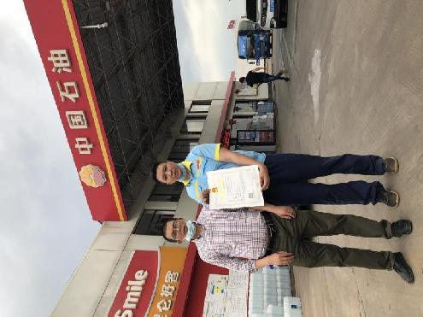
被评价单位信息反馈情况 | 满意

安全评价报告公开信息表
项目名称 | 中国石油天然气股份有限公司江西赣州大广高速南康停车区东加油站安全现状评价报告
完成时间 | 2021年5月10日
评价人员
 | 姓名 | 资格证书号 | 从业号
项目负责人 | 吴强 | 1100000000200989 | 018971
项目组成员 | 林庆水 | S011035000110192001611 | 038953
项目组成员 | 钟涛生 | 1500000000300077 | 027598
项目组成员 | 刘义乾 | 1600000000301276 | 032625
项目组成员 | 岳强 | 0800000000102212 | 022352
技术专家 | /
现场勘察人员及时间 | 吴强、钟涛生2021年4月22日
现场核查的人员和时间 | 吴强、钟涛生2021.5.8
项目简介 | 宁都县黄石东升加油站经营范围：柴油、汽油零售（依法须经批准的项目，经相关部门批准后方可开展经营活动）。22020年6月23日，该加油站取得了赣州市行政审批局颁发的《成品油零售经营批准证书》，证书编号：油零售证书第 虔0012号。证书有效期2020年06月23日至2025年6月22日。  2018年9月19日，该加油站取得了原宁都县安全生产监督管理局（现宁都县应急管理局）颁发的《危险化学品经营许可证》，证书编号：赣虔安经（甲）字[2015]000015，证书有效期至2021年9月18日，证书即将到期。  该站的危险化学品经营许可证即将到期需办理延期手续。  评价结论：该加油站符合安全经营的要求。  为保证安全，防患于未然，企业应严格遵守有关法律、法规、标准、规范，认真执行各项安全管理制度和操作规程；加强安全管理，确保安全运营。
被评价单位信息反馈情况 | 满意
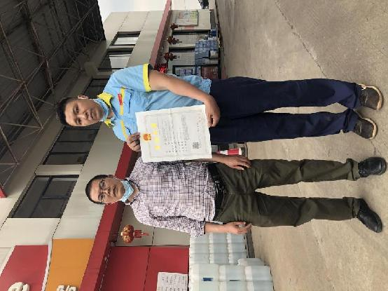
安全评价报告公开信息表
项目名称 | 赣州市南康区唐中加油站安全现状评价报告
完成时间 | 2021年5月17日
评价人员
 | 姓名 | 资格证书号 | 从业号
项目负责人 | 吴强 | 1100000000200989 | 018971
项目组成员 | 林庆水 | S011035000110192001611 | 038953
项目组成员 | 钟涛生 | 1500000000300077 | 027598
项目组成员 | 刘义乾 | 1600000000301276 | 032625
项目组成员 | 岳强 | 0800000000102212 | 022352
技术专家 | /
现场勘察人员及时间 | 吴强、钟涛生2021年5月12日
现场核查的人员和时间 | 吴强、钟涛生2021.5.12
项目简介 | 赣州市南康区唐中加油站经营范围：汽油、柴油（许可证有效期至2021年05月30日）、煤油、磺化煤油、石脑油、燃料油、润滑油批发、零售，预包装食品（不含冷藏冷冻食品）零售。  2018年05月31日，该加油站取得了赣州市行政审批局颁发的《危险化学品经营许可证》，登记编号：赣虔安经（甲）字[2018]000014，赣市行审证（3）字[2018]081号。证书有效期至2021年05月30日。证书即将到期。  该站的危险化学品经营许可证即将到期需办理延期手续。  评价结论：赣州市南康区唐中加油站选址合理，加油机、储油罐等设备由专业厂家生产，工艺流程合理，工艺布置得当，各建筑物距站内外有关设施的安全距离符合标准要求。站房、罩棚等站内建筑物的耐火等级及防雷、防静电接地设施符合标准要求。配电线路整齐，设施符合标准，管理人员有一定的安全管理经验。安全管理机构健全、安全管理制度完善并执行到位。该站符合安全经营的要求。  为保证安全，防患于未然，企业应严格遵守有关法律、法规、标准、规范，认真执行各项安全管理制度和操作规程；加强安全管理，确保安全运营。
现场照片 | 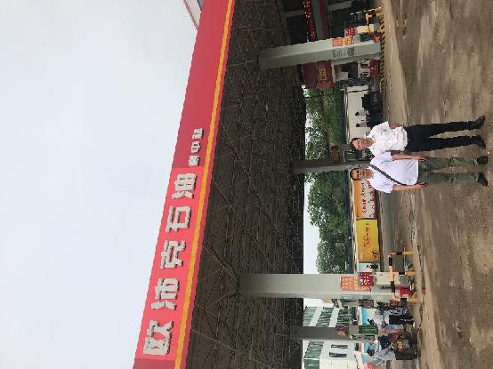
被评价单位信息反馈情况 | 满意

安全评价报告公开信息表
项目名称 | 江西省博浩源化工有限公司30kt/a双氧水装置、30kt/a过碳酸钠装置安全现状评价报告
完成时间 | 2021年6月15日
评价人员
 | 姓名 | 资格证书号 | 从业号
项目负责人 | 吴强 | 1100000000200989 | 018971
项目组成员 | 林庆水 | S011035000110192001611 | 038953
项目组成员 | 钟涛生 | 1500000000300077 | 027598
项目组成员 | 周峰 | S011032000110192001440 | 039524
项目组成员 | 岳强 | 0800000000102212 | 022352
技术专家 | /
现场勘察人员及时间 | 吴强、林庆水2021年1月29日、30日
现场核查的人员和时间 | 吴强、林庆水2021年4月29日
项目简介 | 江西省博浩源化工有限公司安全生产许可证编号为：（赣）WH安许证字[2005]0100号，许可范围包括：双氧水（30kt/a)、过碳酸钠（30kt/a)，有效期至2021年5月12日。  该公司安全生产许可证即将到期。  该公司申请办理安全生产许可证延期。  评价结论：江西省博浩源化工有限公司的在役装置安全设施及安全管理符合国家及有关部门关于安全生产法律、法规、标准的要求，安全风险是受控制的，其风险程度是可以接受的，安全现状符合安全生产条件，能够满足安全生产的要求。  为保证安全，防患于未然，企业应严格遵守有关法律、法规、标准、规范，认真执行各项安全管理制度和操作规程；加强安全管理，确保安全运营。
被评价单位信息反馈情况 | 满意

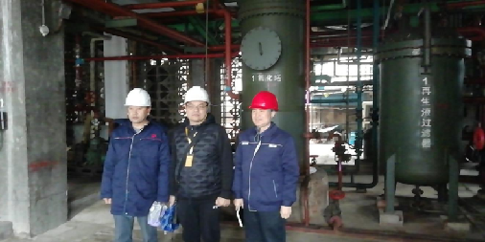
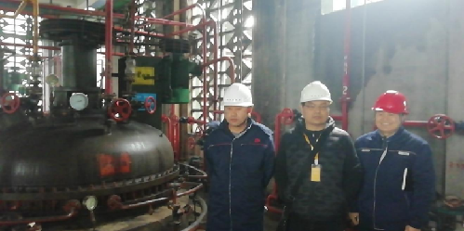
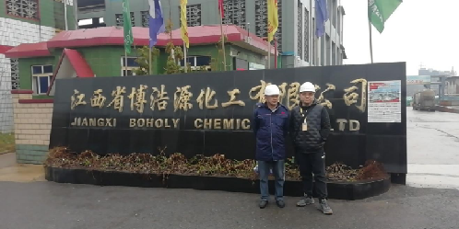

安全评价报告公开信息表
项目名称 | 中国石化销售股份有限公司江西赣州大余石油分公司大余新民加油站迁建项目安全预评价报告
完成时间 | 2021年6月17日
评价人员
 | 姓名 | 资格证书号 | 从业号
项目负责人 | 吴强 | 1100000000200989 | 018971
项目组成员 | 林庆水 | S011035000110192001611 | 038953
项目组成员 | 钟涛生 | 1500000000300077 | 027598
项目组成员 | 刘义乾 | 1600000000301276 | 032625
项目组成员 | 岳强 | 0800000000102212 | 022352
技术专家 | /
现场勘察人员及时间 | 吴强、钟涛生2021年4月10日
现场核查的人员和时间 | 吴强、钟涛生2021年4月10日
项目简介 | 大余新民加油站是从事成品油储存经营的企业。  该迁建加油站涉及的主要物料为汽油和柴油（其中车用柴油，闪点≧60℃），按国家十部、局联合公告[2015]第5号公告公布的《危险化学品目录》（2015年版），汽油、柴油属于危险化学品。其中汽油根据原国家安全监管总局安监总管三〔2011〕95号文件公布《首批重点监管的危险化学品名录》，属于国家重点监管的危险化学品，根据《特别管控危险化学品目录（第一版）》，汽油属于特别管控危险化学品。  该站需申请办理危险化学品经营许可证。  评价结论：大余新民加油站在今后的设计和施工中，落实本报告中建议补充的安全对策措施后风险可控，可以达到安全生产条件。  为保证安全，防患于未然，企业应严格遵守有关法律、法规、标准、规范，认真执行各项安全管理制度和操作规程；加强安全管理，确保安全运营。
被评价单位信息反馈情况 | 满意
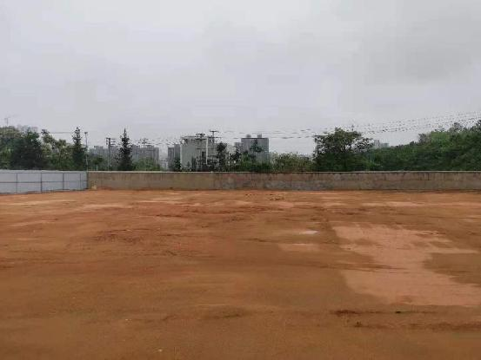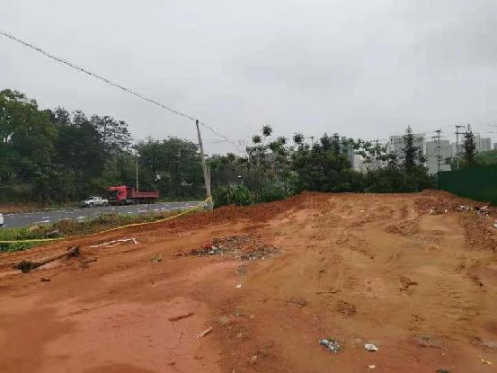

安全评价报告公开信息表
项目名称 | 中国石化销售股份有限公司江西赣州大余石油分公司大余大里加油站新建项目安全预评价报告
完成时间 | 2021年6月17日
评价人员
 | 姓名 | 资格证书号 | 从业号
项目负责人 | 吴强 | 1100000000200989 | 018971
项目组成员 | 林庆水 | S011035000110192001611 | 038953
项目组成员 | 钟涛生 | 1500000000300077 | 027598
项目组成员 | 刘义乾 | 1600000000301276 | 032625
项目组成员 | 岳强 | 0800000000102212 | 022352
技术专家 | /
现场勘察人员及时间 | 吴强、钟涛生2021年4月10日
现场核查的人员和时间 | 吴强、钟涛生2021年4月10日
项目简介 | 大余大里加油站是拟从事成品油储存经营的企业。  该项目涉及的主要物料为汽油和柴油（其中车用柴油，闪点≧60℃），按国家十部、局联合公告[2015]第5号公告公布的《危险化学品目录》（2015年版），汽油、柴油属于危险化学品。其中汽油根据原国家安全监管总局安监总管三〔2011〕95号文件公布《首批重点监管的危险化学品名录》，属于国家重点监管的危险化学品，根据《特别管控危险化学品目录（第一版）》，汽油属于特别管控危险化学品。  该项目需申请办理危险化学品经营许可证。  评价结论：大余大里加油站新建项目在今后的设计和施工中，落实本报告中建议补充的安全对策措施后风险可控，可以达到安全生产条件。  为保证安全，防患于未然，企业应严格遵守有关法律、法规、标准、规范，认真执行各项安全管理制度和操作规程；加强安全管理，确保安全运营。
被评价单位信息反馈情况 | 满意
